DMA驱动刷CACHE不当导致SD卡写入读出内容不一致案例
（仅供内部使用）

版 本 号： |  | V0.1
等 级： |  | ■** □** □**
编 制： | 赵毅
审 核：

修订记录

日期 | 版本号 | 描述 | 作者
2009-07-01 | 0.1 | 初稿完成 | 赵毅

目录
1 案例描述 5
2 案例分析 5
3 案例结果 6
4 案例总结 9

关键词：
SD, Z228, O_SYNC, SYNCIO, BUFFERIO, DIRECTIO, CACHE, DMA, 内存, 扇区, 内存页, 预读, 刷CACHE, ARM
摘要：
本文描述了一例由于DMA驱动刷CACHE不当导致SD卡写入读出内容不一致的问题

案例描述
- NVR产品组报如下BUG
  - 前端产品SD卡上有时出现写入读出内容不一致的问题,导致抓拍图片损坏
  - 问题仅在Z228平台上出现 (DM6446, GM8161平台上无此问题)
  - 问题仅在使用O_SYNC读写文件时出现 (BUFFERIO, DIRECTIO无此问题)

案例分析
- 简化问题复现方法,提取出以下测试程序
  - 以O_SYNC打开SD分区
  - 写入SD分区的第一个512字节
  - 读取SD分区的第二个512字节
  - 写入SD分区的第二个512字节
  - 关闭SD分区,然后再次以O_SYNC打开SD分区
  - 再次读取SD分区的第二个512字节, 发现读出内容与写入数据不一致
- 先定位问题是由于写入错引起,还是由于读出错引起 (或由于两者同时引起)
  - 在进行 ”写入SD分区的第二个512字节”后停止程序
  - 把SD卡从设备上取下
  - 在PC机上通过hexdump读取SD分区的第二个512字节数据,发现写入数据部分有误. 说明至少发生了写入错
- 查看写入错误数据, 发现两个特点
  - 错误数据的值是做”写入SD分区的第二个512字节”操作前磁盘上的老数据
  - 错误数据为一段或多段连续地址的字节,且每段的字节量为32字节的整数倍 (注: CPU CACHELINE大小一般为32字节)
- 根据上述特点, 可以初步判断问题是由于进行写操作时,DMA搬运前,DMA驱动没刷CPU CACHE造成. 即
  - “读取SD分区的第二个512字节”时: 在内存中BUFFER了老的磁盘数据, 在CPU中CACHE了老的磁盘数据
  - “写入SD分区的第二个512字节”时: 在CPU中CACHE了新的磁盘数据 (但CACHE没有被刷出, 内存中BUFFER的还是老的磁盘数据)
  - DMA搬运前,没有将新的磁盘数据从CPU CACHE中刷到内存里,导致内存中BUFFER的老的磁盘数据被重新写入磁盘
- 将系统DCACHE关闭,问题消失.验证了上述判断
- 查看Z228 DMA驱动,发现写SD卡时, DMA搬运前, DMA驱动已经做了将CPU CACHE刷到内存里的操作, 但计算CPU CACHE对应的内存块范围有误
  - CPU CACHE对应的内存块结构如下图所示
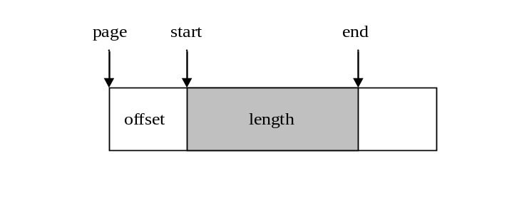
  - end应计算为: end = page + offset + length
  - 但DMA写搬运的驱动代码中错误计算为end = page + length (DMA读搬运的驱动代码也存在同样问题)

案例结果
- 解决问题
  - 修正DMA驱动中end地址计算方法,问题消失
- 相关分析
  - 有个现象仍需要解释: 为什么测试程序只有使用O_SYNC(即SYNCIO)时才会暴露上述问题,使用BUFFERIO, DIRECTIO则运行正常 (导致该BUG一直隐藏着, 直到对Z228平台上的抓拍功能进行详细时测试才被发现. 注: NVR组的老录像库采用BUFFERIO, 新录像库采用DIRECTIO, 抓拍库采用SYNCIO. 各种IO模式的区别见下文描述)
  - 在微观层面分别调试测试程序在SYNCIO, DIRECTIO, BUFFERIO模式下的运行情况. 找到了原因
  - SYNCIO模式运行测试程序
    - 在SD驱动层截获读写请求.序列如下
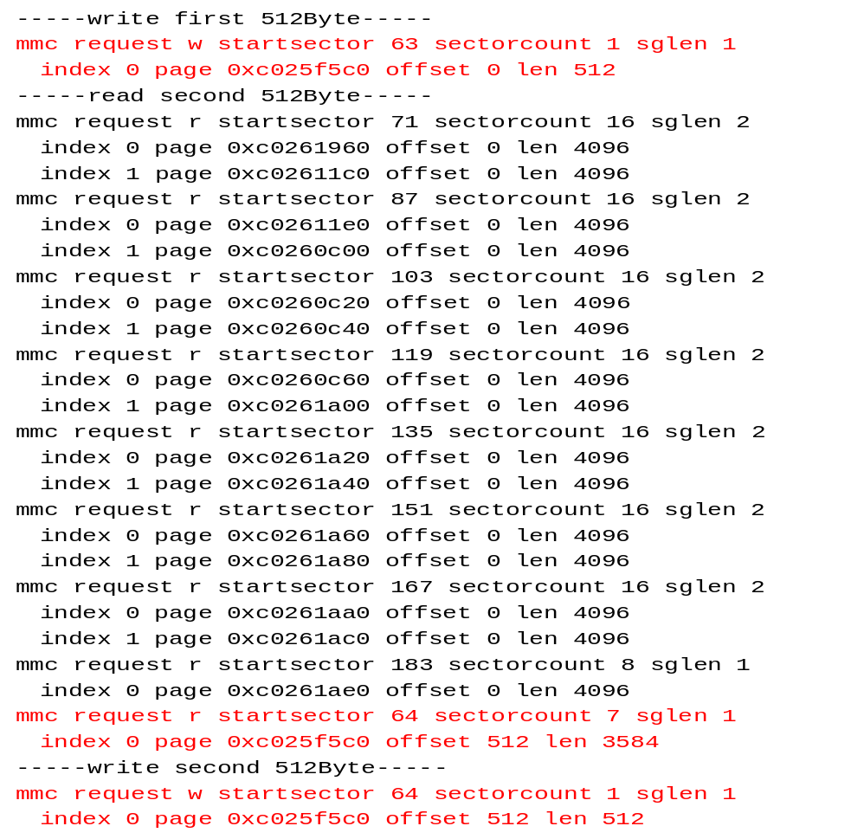
    - SD卡第一个分区从第63个扇区开始(从0号扇区开始计数,每个扇区512字节)
    - “写入SD分区的第一个512字节”时: 系统将SD卡第63个扇区的数据BUFFER在内存页0xc025f5c0中(每个内存页4K字节, 可BUFFER 8个连续的扇区)
    - “读取SD分区的第二个512字节”时: 系统将SD卡第64个扇区的数据BUFFER在内存页0xc025f5c0中, 从页内偏移量512字节开始 (前512字节已用于BUFFER SD卡第63个扇区的数据. 注: 读写请求序列中对第64个扇区后的一连串扇区的读请求为预读处理.以提高读效率)
    - “写入SD分区的第二个512字节”时: 内存页的offset = 512, length = 512. 错误的DMA驱动实现计算得 start = page + offset = page + 512, end = page + length = page + 512. 导致第64个扇区的数据没有被刷到内存中. 出现写入读出不一致的问题
  - DIRECTIO模式运行测试程序
    - 在SD驱动层截获读写请求.序列如下
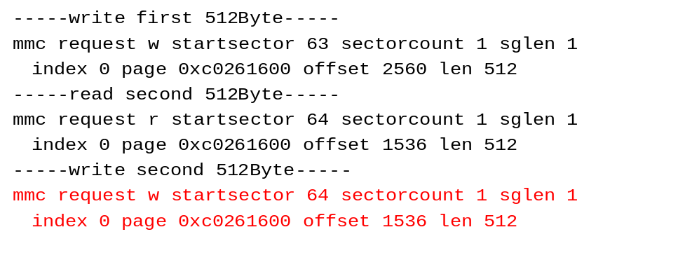
    - DIRECTIO模式读写时,内核不BUFFER磁盘数据,不进行预读,直接使用用户提供的内存页用于DMA搬运,要求用户提供的内存页在512字节边界上对齐 (DIRECTIO和SYNCIO的区别). 测试程序中使用的DIRECTIO内存页在512字节上边界对齐
    - “写入SD分区的第二个512字节”时: 内存页offset = 1536, length = 512. 错误的DMA驱动实现计算得 start = page + offset = page + 1536, end = page + length = page + 512. 第64个扇区的数据应该没有被刷到内存中, 但为什么并没有出现写入读出不一致的问题
    - 分析DIRECTIO实现发现: 由于DIRECTIO直接使用用户提供的内存页用于DMA搬运,且为了解决一些处理器(含ARM)存在的别名CACHE问题, DIRECTIO在传输前会主动做刷CACHE的工作.而不是依赖于DMA驱动刷CACHE (DIRECTIO及别名CACHE原理的详细描述可参见另一篇案例: ”ARM别名CACHE造成文件写入读出内容不一致案例”). 因此虽然DMA驱动没有刷相应CACHE, DIRECTIO模式运行结果仍旧正确
  - BUFFERIO模式运行测试程序
    - 在SD驱动层截获读写请求.序列如下
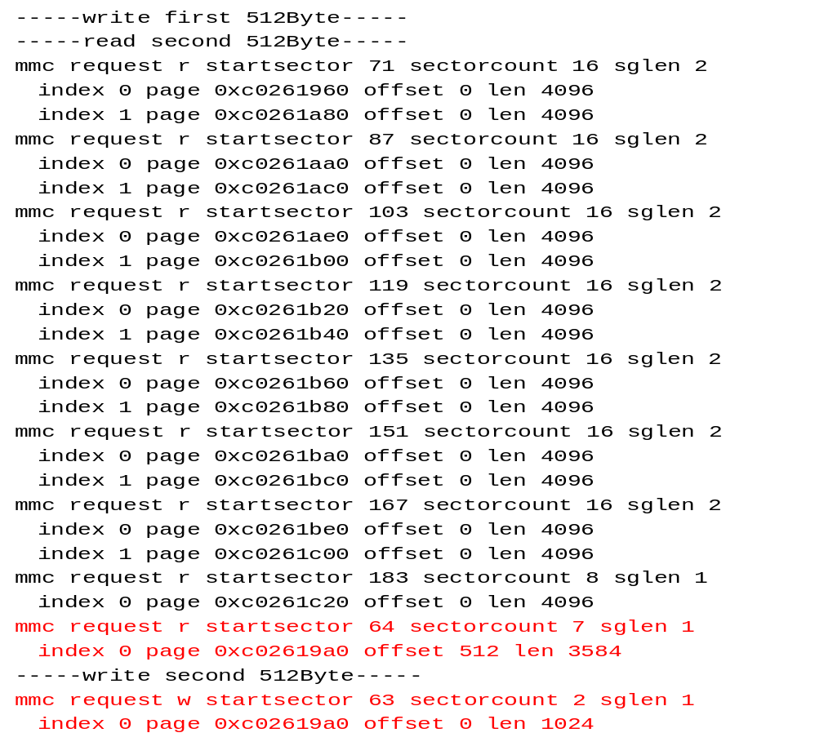
    - “写入SD分区的第一个512字节”时: 系统将SD卡第63个扇区的数据BUFFER在内存页0xc02619a0中. 但并没有向SD驱动提交该写请求. 而是将该写请求暂存在IO队列中,等待后续的写请求,进行归并后才提交,以提高读写效率(BUFFERIO和SYNCIO的区别)
    - “读取SD分区的第二个512字节”时”: 系统将SD卡第64个扇区的数据BUFFER在内存页0xc02619a0中, 从页内偏移量512字节开始 (前512字节已用于BUFFER SD卡第63个扇区的数据)
    - “写入SD分区的第二个512字节”时: 内存页offset = 0, length = 1024 (对第63个扇区的写请求和对第64个扇区的写请求归并为一个1024字节的写请求). 错误的DMA驱动实现计算得 start = page + offset = page, end = page + length = page + 1024. 第64个扇区的数据被刷到内存中. 由于offset = 0,错误的end计算方法并没有造成问题

案例总结
- 存储类驱动测试要详尽
  - DMA驱动要专门测
  - BUFFERIO, DIRECTIO, SYNCIO都要测
  - 只读, 只写, 先读后写, 先写后读都要测

